Mysql：

用户：root

密码：1256

数据库：

englishword

操作流程：

1. 登录注册

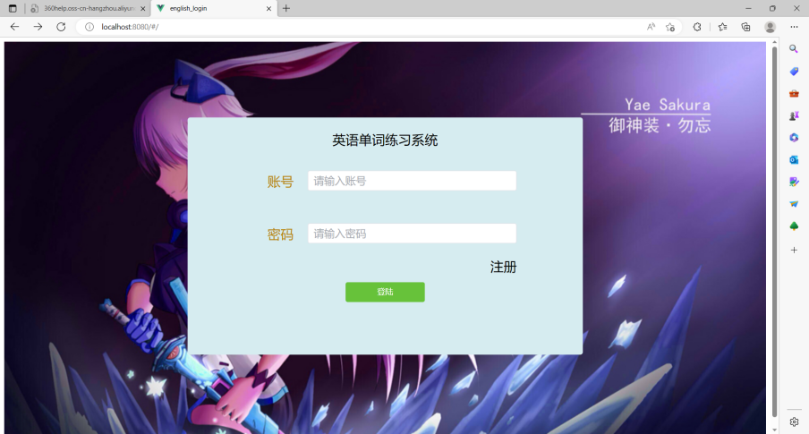

( 1.用户登录页面（LoginPage）：点击登录按钮，根据输入的账号密码先在user数据库中进行搜索，若搜索到，则将该用户的updatetime更新为登陆时间，并提示”登录成功”，否则提示“用户名或者密码错误”；

点击注册文本，”登录”按钮会变为”注册”按钮，如下图 。)

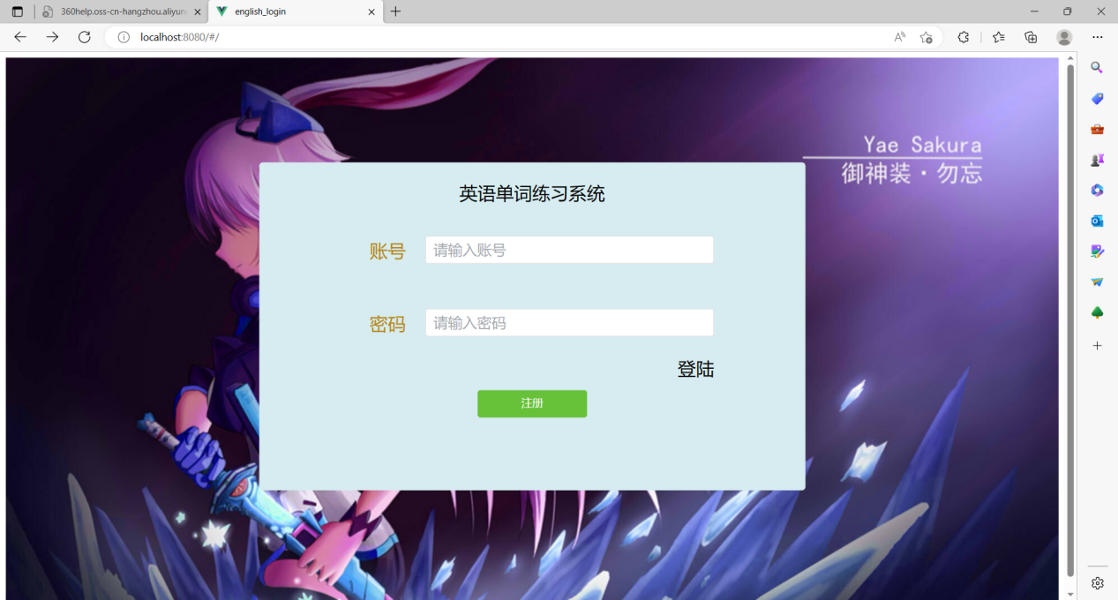

（2.用户注册页面（UserSignInPage）1.输入信息，进行相关检测，如果通过，将相应数据插入user数据表中（注意身份为用户），并同时建立该用户的UserMessage表，并将所有词本输入并将已学习数量初始化为0；2.点击“去登录”文本，跳转到登录页面；3，点击管理员注册，跳转到管理员注册页面）

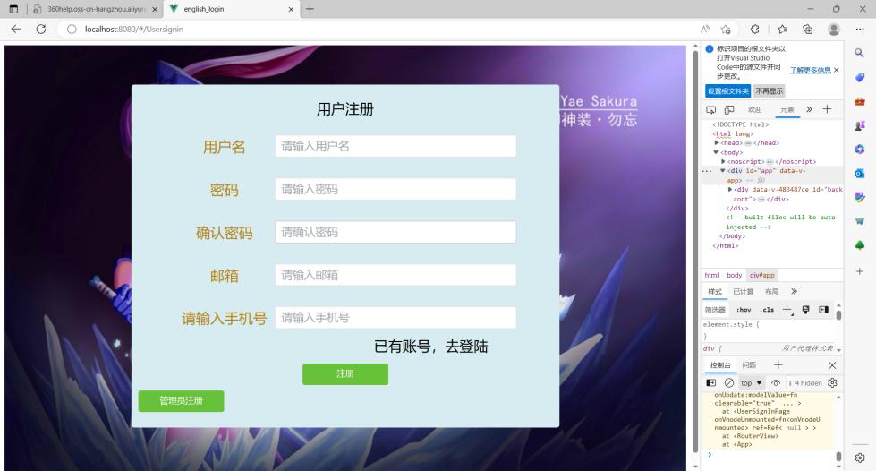

1. 管理员注册页面（ManagerSignInPage），ManagerKey为一密码，由后台人员设置为一个string串

进行检测，检测通过，将数据插入user表中（identity为管理员））

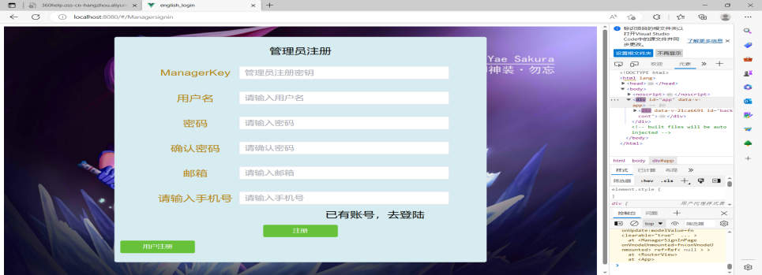

1. 登录后进入主页面，主页面包含三个按钮（开始学习、学习信息统计、设置、查看需要复习单词）

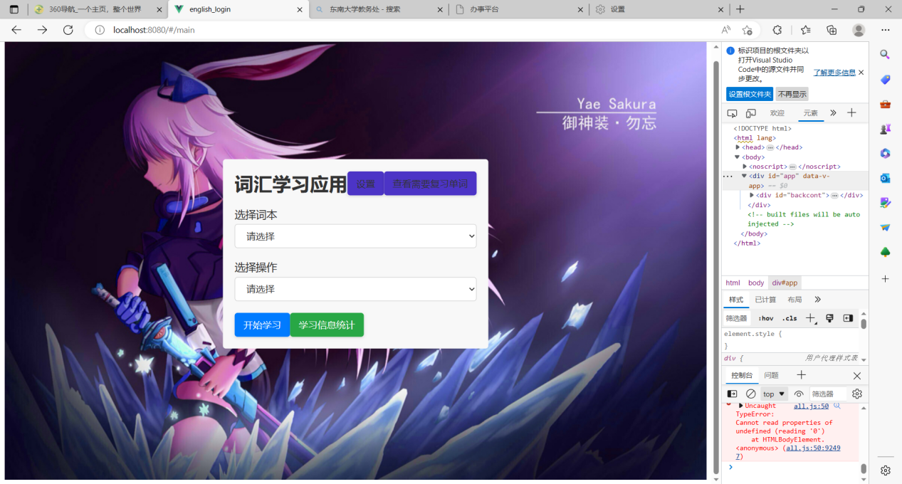

1. 开始学习：根据选择的词本和选择的操作进行学习。操作有开始学习、继续学习、复习。

选择词本和选择操作框不能为空。当点击开始学习按钮会将”词本”和”相应操作”对应的string传给下一个页面）

学习页面

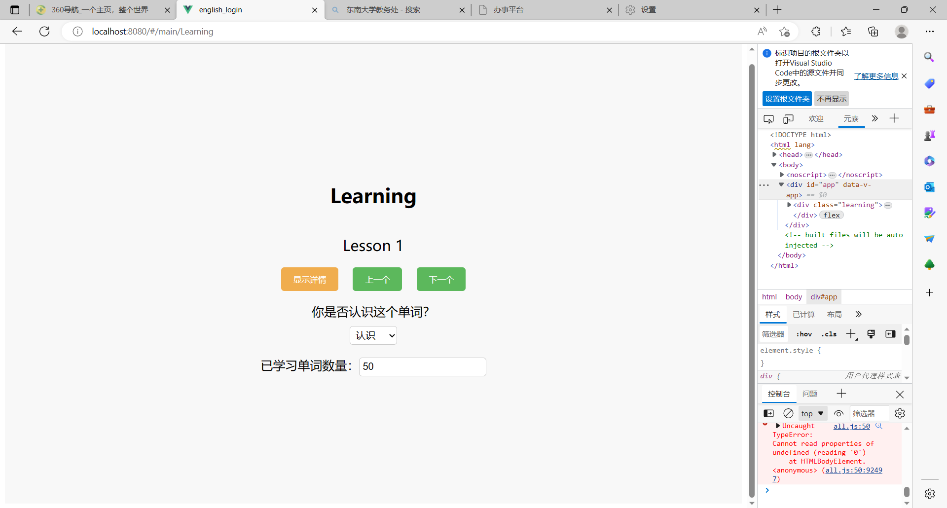

当操作为”开始学习”点击开始学习时，将”已学习单词数量”设置为0，点击“下一个”，

1. 将“已学习单词数量”+1；
2. 2.根据里面的值从相应词库里调取单词；
3. 3.并将该条记录导入对应表中，如果认识程度为“认识”，导入UserMessage表中;如果认识程度为“模糊”，将其导入“userUnfamiliaryWord”表中，将剩余复习次数设置为2？
4. 如果认识程度为“不认识”，将其导入“userUnfamiliaryWord”表中，将剩余复习次数设置为3？

当操作为”继续学习”,查找userMessage表中，对应的该词本中最大的已学习数量，,将”已学习单词数量”设置为刚刚查找到的最大值，

当操作为”复习时”, 可以根据单词的添加时间进行复习，也可根据剩余复习次数进行复习

1. 点击学习信息统计按钮：进入Showstats页面。具体细节我没做。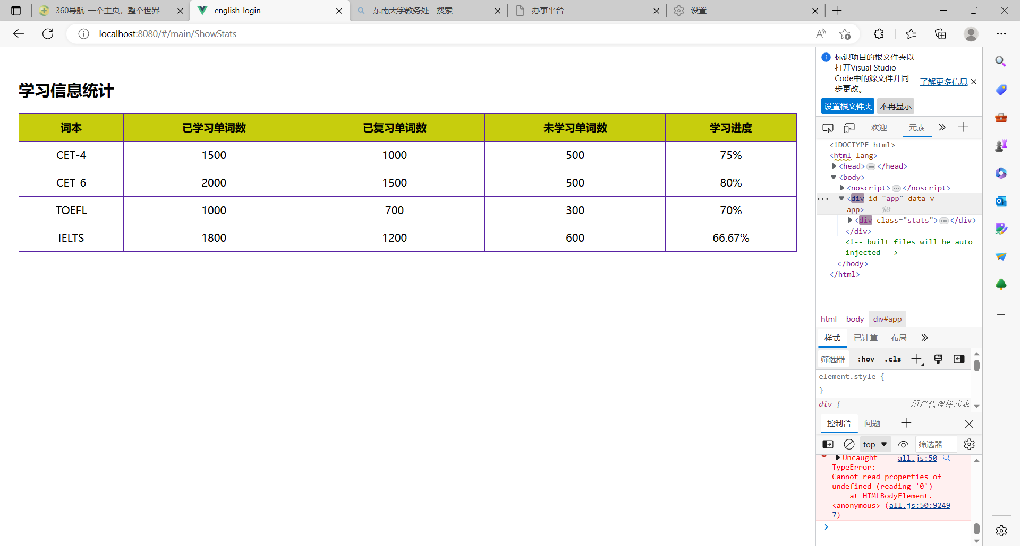
2. 点击设置进入个人设置页面。

（其中”切换至管理员页面”按钮，只有当身份为管理员时才会显示？或者只有管理员时该按钮才“可点击”）

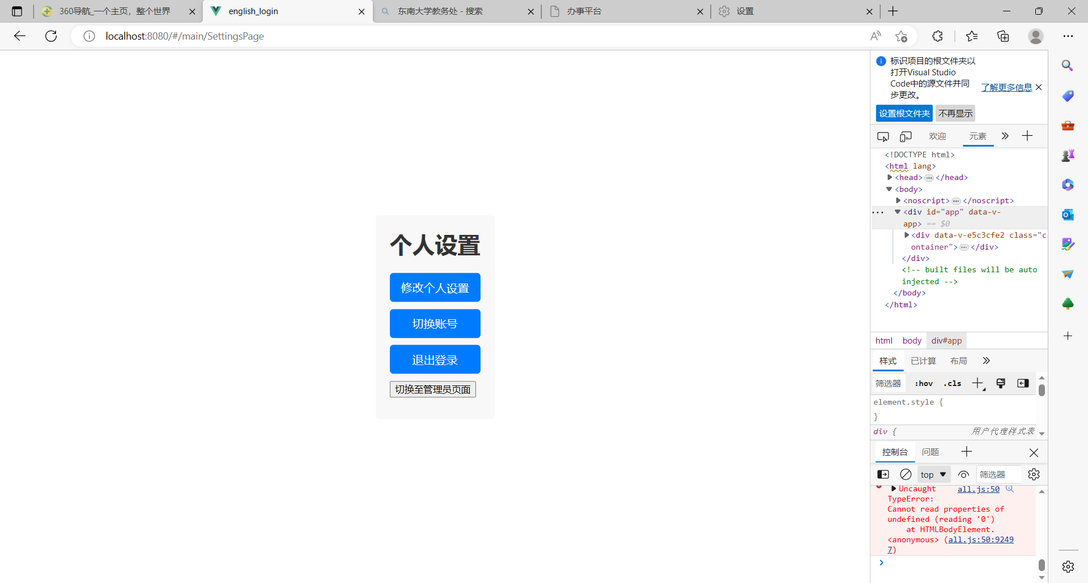

下面是管理员可以干的事：

清除未登录用户可根据用户最近一次的登录时间进行清除。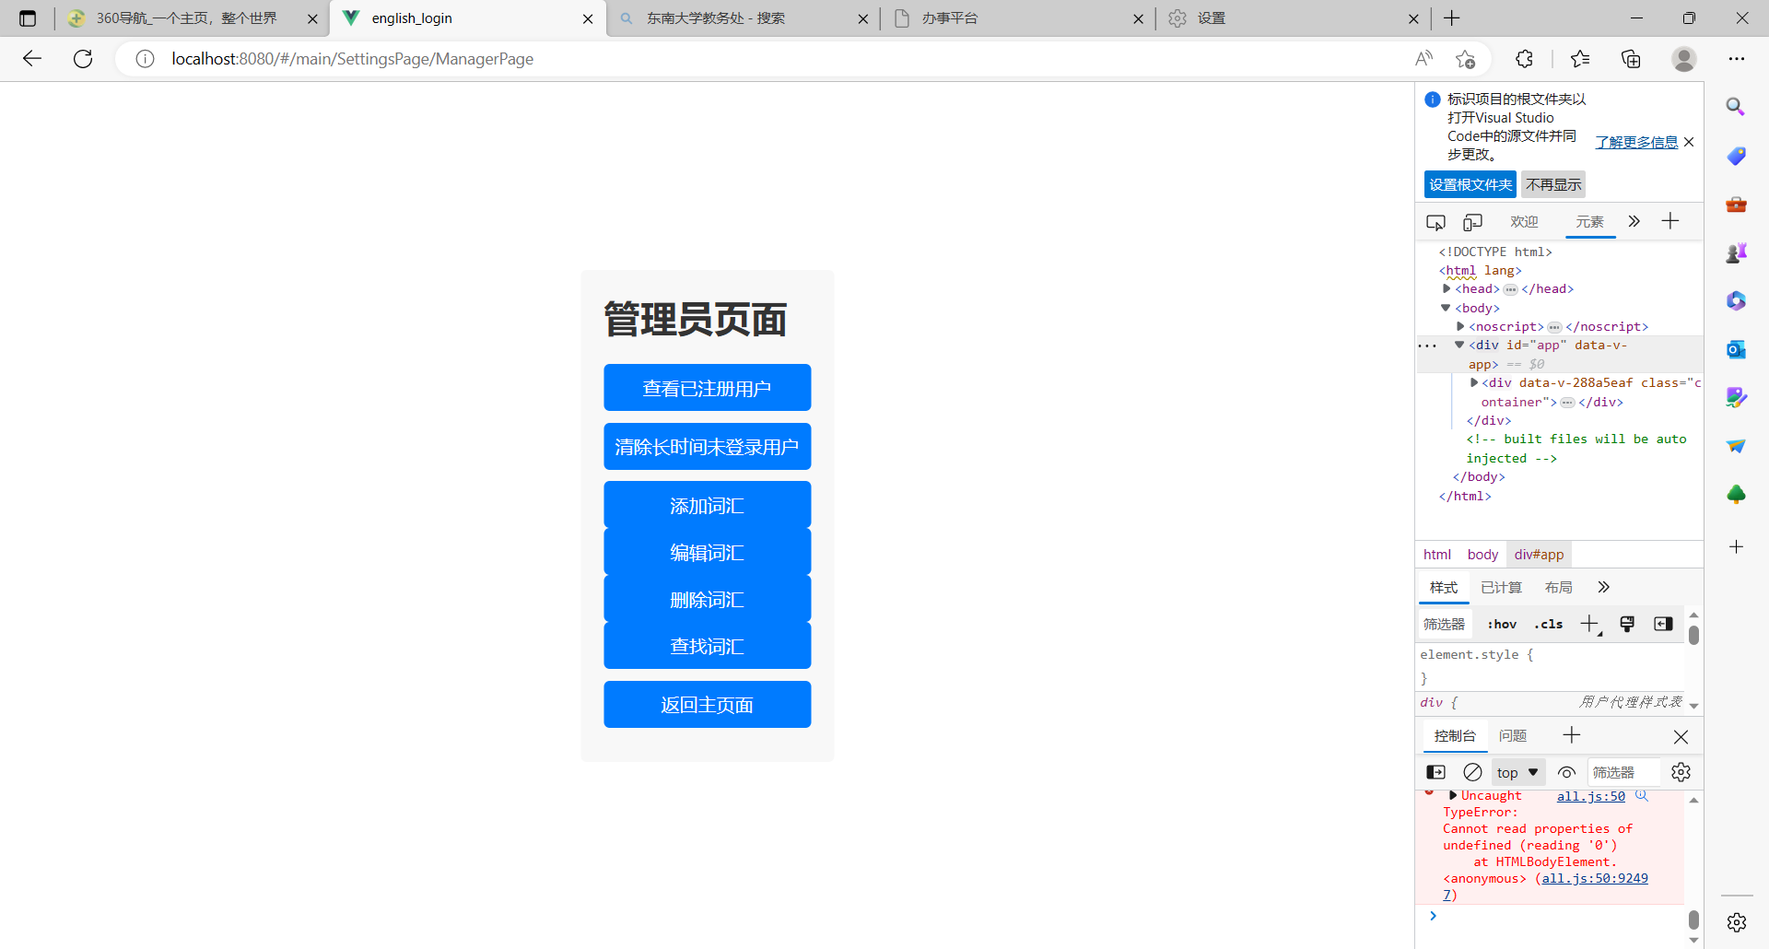

4）复习页面